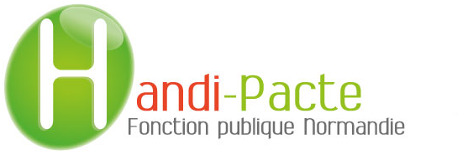
Journée sur la Déclaration de l’Obligation d’Emploi de Travailleurs Handicapés (DOETH) - le jeudi 5 mars 2020
Centre de Gestion de la Fonction Publique Territoriale du Calvados
2 Impasse Initialis à Hérouville Saint Clair (Tél. 02 31 15 50 20)

9h30 – 10h : café d’accueil
10h – 12h30 :
- Composantes de la déclaration
- Questions/réponses

Laure BERNARD, Responsable recouvrement du FIPHFP
 | Nom Prénom | Employeur
1
2

12h30 – 14h : buffet déjeunatoire
 | Nom Prénom | Employeur
1
2

14h – 16h30 : accompagnement des employeurs inscrits à la saisie de leur déclaration

Laure BERNARD, Responsable recouvrement du FIPHFP
 | Nom Prénom | Employeur
1
2

Contact Handi Pacte Normandie : Daniel BARDOU, coordinateur
06 08 43 39 80
daniel.bardou2@wanadoo.fr

